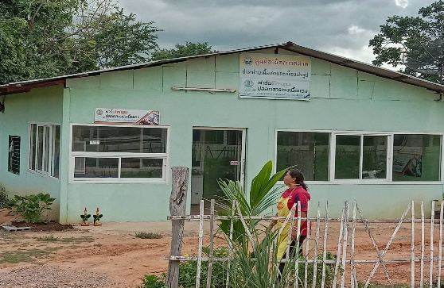
ประชาสัมพันธ์การท่องเที่ยวใน
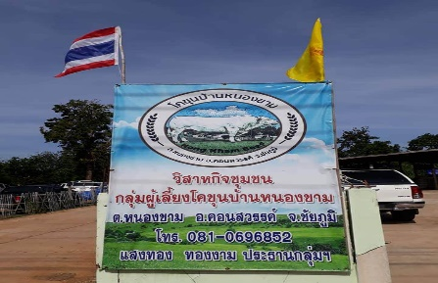
ตำบลหนองขาม

กลุ่มวิสาหกิจชุมชน กลุ่มผู้เลี้ยงโคขุนบ้านหนองขาม
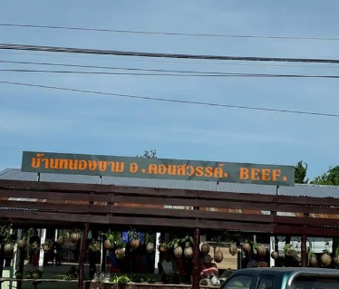
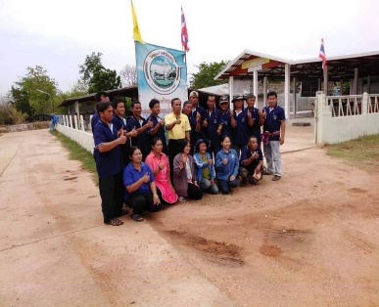
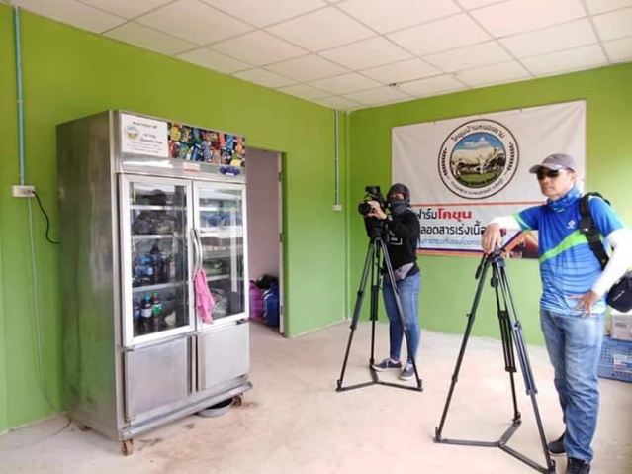
หมู่ที่ 7 ต.หนองขาม อ.คอนสวรรค์ จ.ชัยภูมิ

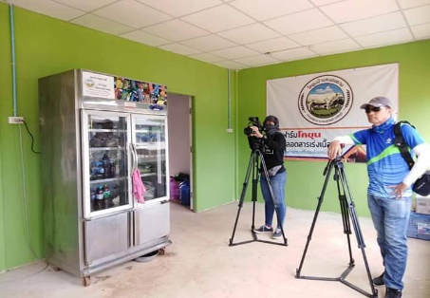

เชิญชวน พี่น้องชาวตำบลหนองขามและเขต
ใกล้เคียงเที่ยวชมและส่งเสริมสนับสนุนกลุ่มวิสาหกิจชุมชน กลุ่มผู้เลี้ยงโคขุนบ้านหนองขาม มีสินค้าแปรรูปผลิตภัณฑ์จากเนื้อโคขุน ทั้งหม่ำ เนื้อแดดเดียว แคปวัว ไว้คอยต้อนรับและบริการสำหรับลูกค้ามารับบริการ โดยเนื้อโคขุน ปลอดสารเร่งเนื้อแดง ผ่านการตรวจรับรองโดยกรมปศุสัตว์ในกลุ่มวิสาหกิจชุมชน
หรือสนใจเป็นเนื้อโคขุน
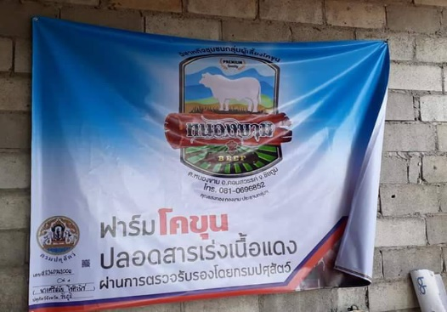

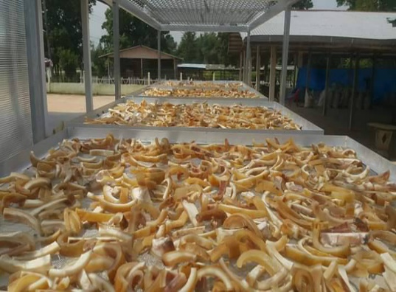

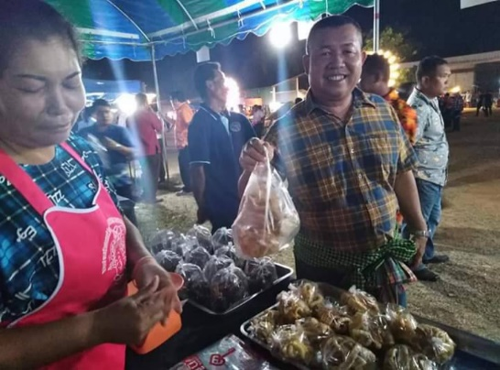

สามารถสั่งจองหรือติดต่อสอบถามเพิ่มเติมได้ที่
กลุ่มวิสาหกิจชุมชน กลุ่มผู้เลี้ยงโคขุนบ้านหนองขาม

